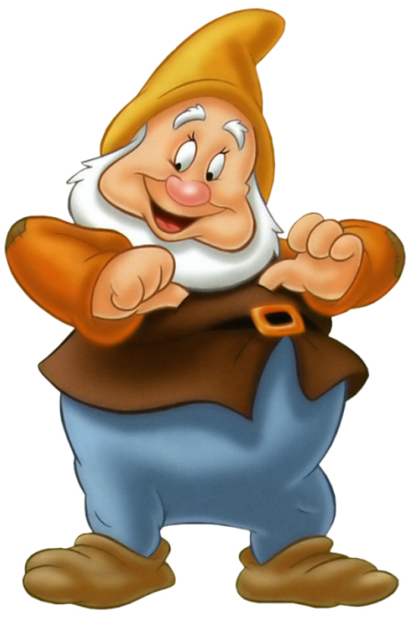

Рекомендации для родителей

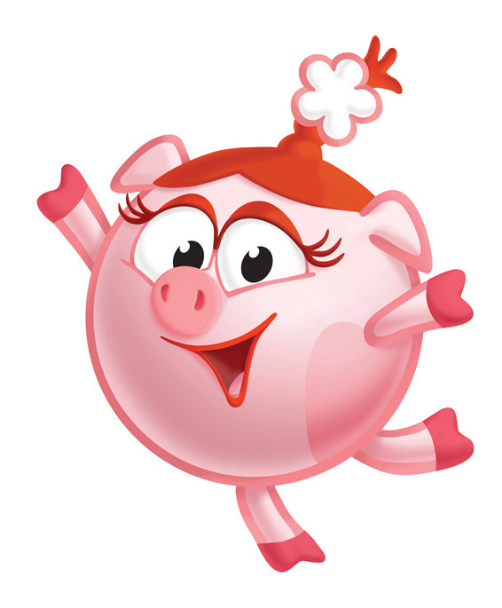
Проблема избыточного веса в настоящее время очень актуальна.
Это обусловлено, с одной стороны, постоянным увеличением числа детей с этой патологией, а с другой - недостаточно серьезным отношением взрослых к избыточной массе тела ребенка по отношению к его возрасту и росту.

Родители многих тучных детей вовсе не испытывают огорчения по поводу неумеренного аппетита и чрезмерной упитанности своего чада.
А ведь избыточный вес является главным признаком ожирения, а оно, в свою очередь,- серьезным заболеванием, в основе которого лежит нарушение обмена веществ, сопровождающееся избыточным накоплением жира в организме.
Ожирением могут болеть дети любого возраста, но пик заболеваемости приходится на 1-й год жизни ,5-6 лет и подростковый возраст. Ожирение - это превышение массы тела больше, чем на 10% от возрастной нормы.
Основными причинами его являются :
-элементарный фактор: избыточное питание матери в течение последней трети беременности; нерациональное искусственное вскармливание, ведущее к перекорму ; питание, не сбалансированное по количеству белков ,жиров и углеводов;
- конституциональная - экзогенная; связанная с обменом в жировых клетках в условиях, благоприятствующих
отложению жира:
неправильное питание, недостаточная двигательная активность и др.;
-эндокринная и неврологическая патология, наследственные синдромы с ожирением.
Однако главная причина избыточного веса у детей - перекармливание ребенка в первый год жизни.

Наличие лишнего веса можно определить несколькими способами:
-при помощи специально разработанных таблиц, в которых зафиксированы нормы массы и роста тела для различного возраста;
-при помощи расчета избытка веса к "нормативной" массе тела.
Различают 4 степени ожирения .1 ст.- когда избыток массы тела составляет 15-20% , 2 ст.- 25-50% , 3 ст. -50-100% ,4 ст.- более 100%.
В клинике заболевания у детей различного возраста имеют место неустойчивость эмоционального тонуса, беспокойство или вялость, адинамия.
Старшие дети жалуются на одышку, быструю утомляемость, головные боли. Такие дети склонны к частым заболеваниям.
Основной этап лечения - диетическое питание в сочетании с повышением двигательной активности.
Лекарственные средства для лечения детей не применяются (лишь только при вторичном ожирении для лечения основного заболевания).
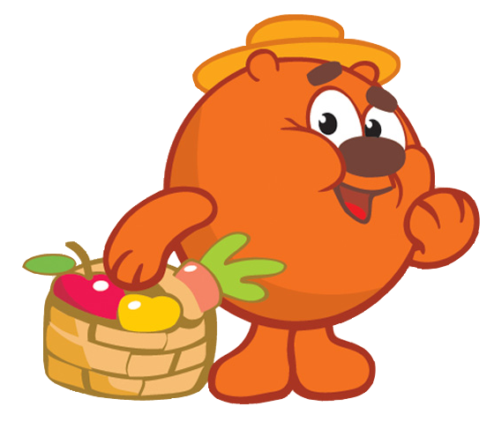
Диета зависит от возраста ребенка. Если он находится на грудном вскармливании ,необходимо уменьшить количество кормлений (раньше переводить на пятиразовое питание, отказ от ночного кормления),чтобы сократить суточный объем пищи. В рационе ограничивают крупы, основной прикорм - блюда из овощей.
Детям постарше снижают калорийность пищи за счет ограничения углеводов и в меньшей степени - жиров.
Усиление двигательной активности ребенка - обязательное условие для снижения массы тела ребенка. Большое значение имеет физкультура, активация двигательного режима, водные процедуры. Обязательны утренняя зарядка и вечерние прогулки , либо пробежки. Применяются массаж, гимнастика, солевые ванны.

После 4-х лет дети хорошо усваивают предлагаемые им физические упражнения. Если родители вместе с детьми будут заниматься утренней зарядкой, ребенок будет считать это нормой, как умывание и чистку зубов по утрам.
Несложные упражнения для ребенка полезно разучить в домашних условиях. Каждое из этих упражнений надо сделать от 3-х до 6-ти раз. После побегать по комнате или на месте, высоко поднимая колени и размахивая руками, потом походить и умыться.
Делая зарядку, держаться прямо, голову не опускать, дышать свободно.
Потягивания с обручем. Взять обруч, встать прямо, ноги расставить на ширину плеч, руки с обручем опущены. Медленно поднять обруч над головой и сильно потянуться. Потягиваясь, сделать глубокий вдох. Опуская обруч, сделать выдох.
Достань до пола. Встать прямо, ноги расставить на ширину плеч. Медленно наклониться, не сгибая колени, и достать пальцами до пола. Сгибаясь делать выдох, выпрямляясь - вдох.
Конькобежец. Широко расставить ноги, руки заложить за спину , сгибать то правую, то левую ногу, наклоняя корпус в сторону согнутой ноги, как это делают конькобежцы. Выпрямляясь, делать вдох, наклоняясь - выдох.
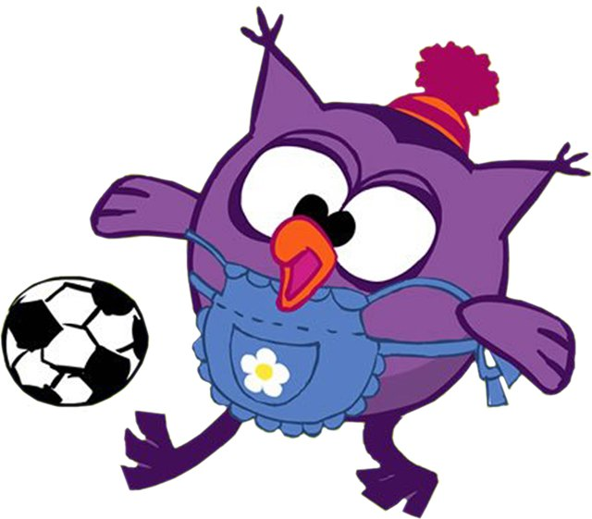
Рыбка. Расстелить коврик. Лечь на грудь, руки вытянуть вдоль туловища, пальцы сжать в кулаки. Прогнуть спину, руки отвести назад с разжатыми пальцами (вдох). Затем расслабить мускулатуру, свободно лечь на коврик, сделать выдох.
Наклоны в стороны. Взять обруч. Встать прямо, ноги - на ширине плеч, согнуть руки, заложив обруч за спину. Сделать наклон вправо, затем - влево. Обруч при этом должен быть плотно прижат к спине.

Будьте здоровы!

